疫情期间顶岗实习解决方案
为了支持企业疫情后复工复产，校友邦结合平台功能和高校实际情况，运用互联网+实习实践平台，特提供疫情期间顶岗实习解决方案如下：
一、疫情防控打卡统计
建立完善的数据监控系统，防止出现“管理盲区”。
1、对疫情防控期间学生实习情况进行全面摸排，掌握学生实习地点、时间安排等情况，操作见下图：
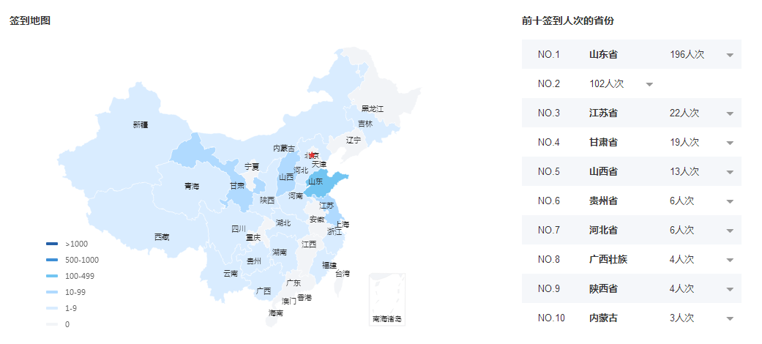
2、健康打卡、签到统计
设置实习课程要求，需要签到打卡或在备注上传照片，学校均可查看学生打卡签到情况，包括未打卡学生人数及疫情重点区域学生打卡情况。针对重点关注的学生，指导教师、管理员还可以查看该生的签到详情（在何时何地打的卡，及打卡的设备号）。一键提醒功能，提醒未签到学生及时打卡。
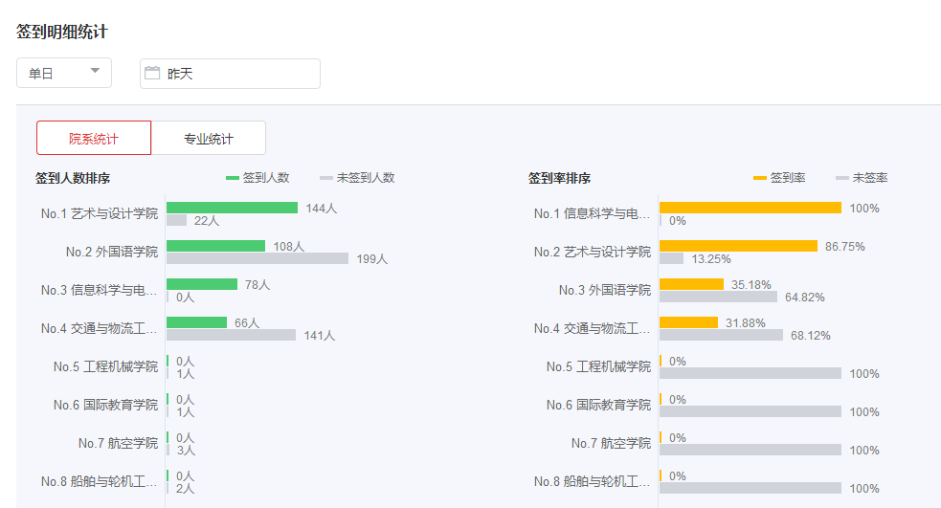

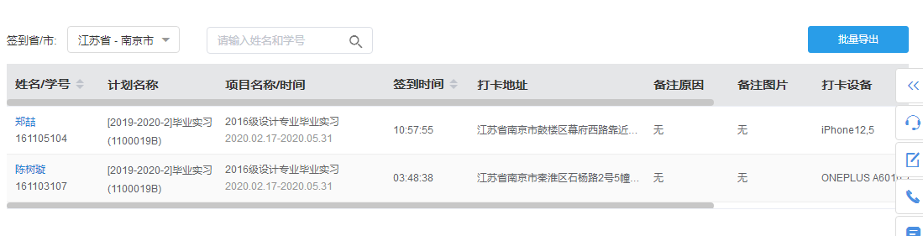
3、问卷调查
发布问卷调查，收集学生安全情况数据及学习效果反馈。安全情况包括需要学生上报的内容如是否去过重点疫情区、有无感冒等。学习效果：可以自定义设置，问卷调查会自动汇总和统计，方便快捷。

二、加强疫情实习保险
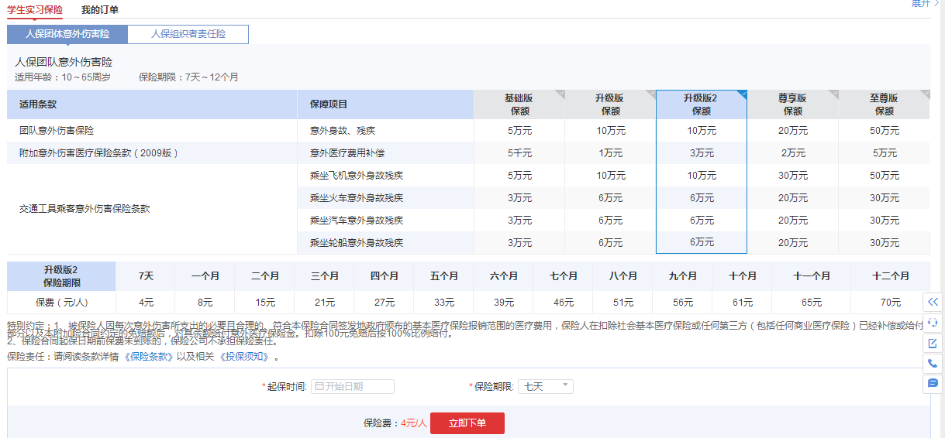

保障实习学生权益，组织好实习中的劳动保护和安全等工作，平台可为实习学生投保相对应的学生实习责任和意外险的同时，根据疫情与中国人民保险公司特推出传染病险种，线上投保。
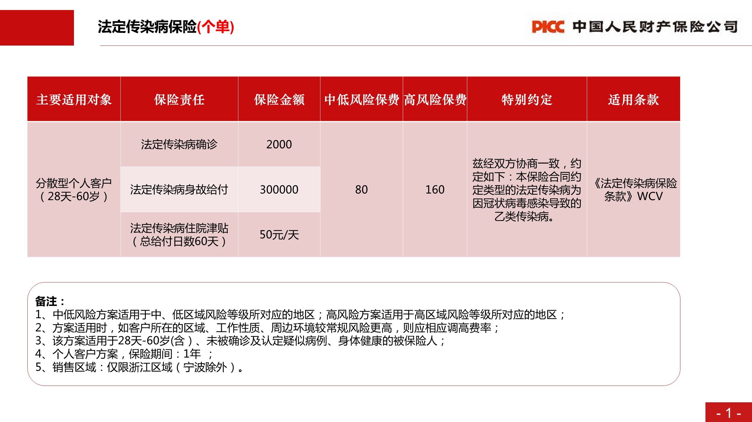
三、有序启动顶岗实习
通过平台发布实习计划，学生实习过程中需按要求提交周日志、定位签到，教师在线指导答疑、交流互动，保证教学质量。
1、发布实习计划
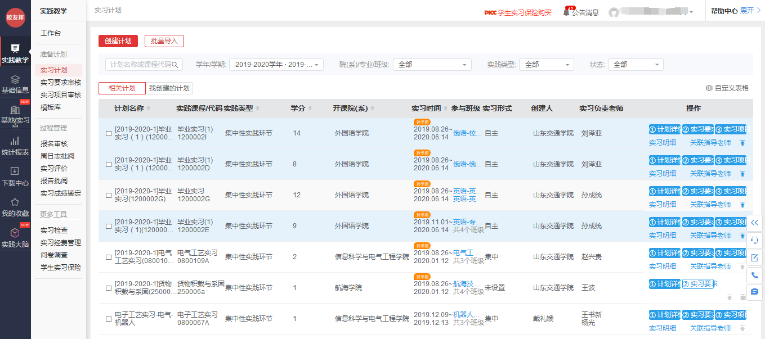
2、过程在线指导（支持移动APP和小程序）
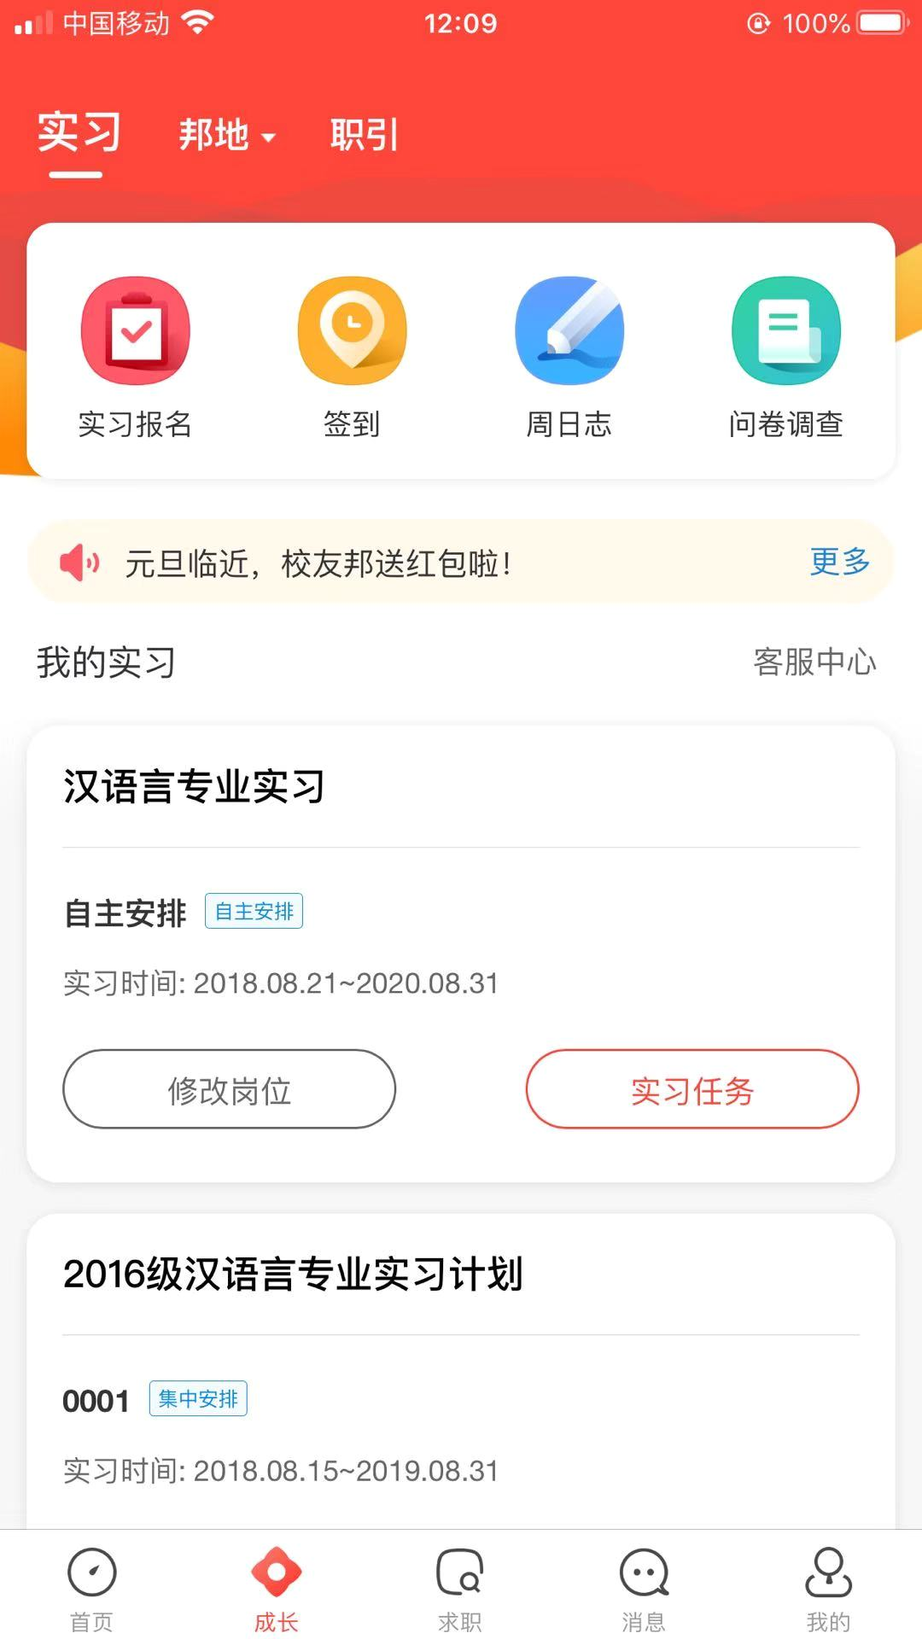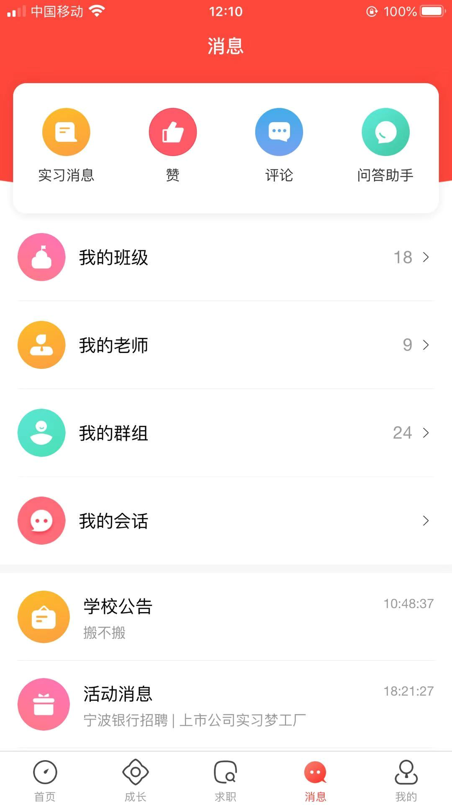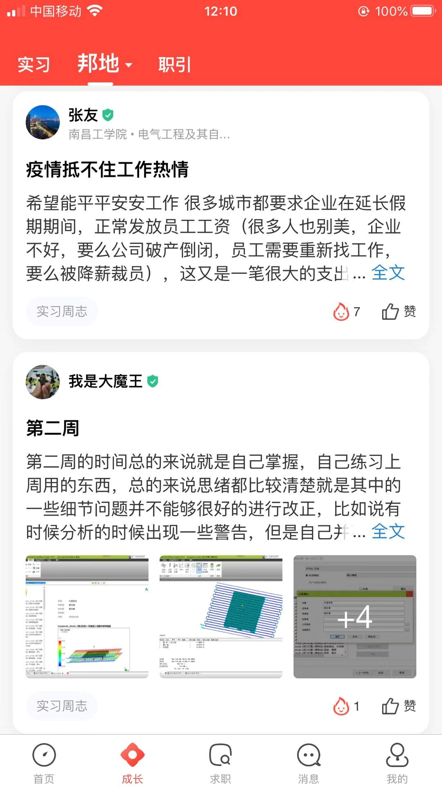

四、搭建就业服务平台
为避免人群集聚，校友邦为高校提供“线上宣讲会”平台,促进企业与学生进行线上面对面交流。高校联动宣传，邀请企业和学生积极报名；校友邦全程服务指导；企业进行线上宣讲会直播，引导投递简历并快速首面筛选；结束后，向高校反馈宣讲会结果：
1.提升招聘效率：参与线上宣讲会的企业数量不受限制，线上可同时在线多场宣讲会；
2.更多企业资源：根据学校专业情况，精准推荐更多企业资源；
3.学生参与方便：学生可以在线全面的了解企业，提前报名定时提醒，线上参与更便捷；
4.就业服务不停步：外界条件的变化，不影响对就业服务的脚步；
5.企业在线直播：企业宣讲会在线直播或企业HR在线分享屏幕讲解，学生易参与。

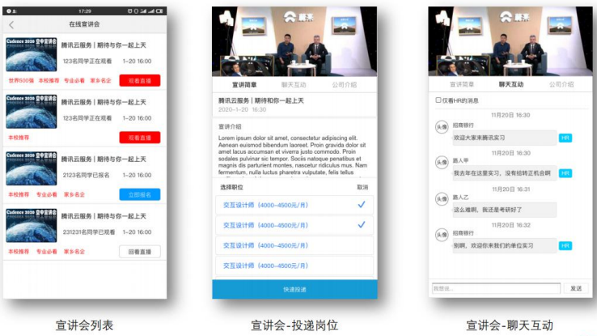

五、资质证明
1、信息系统安全等级（三级）保护备案证明
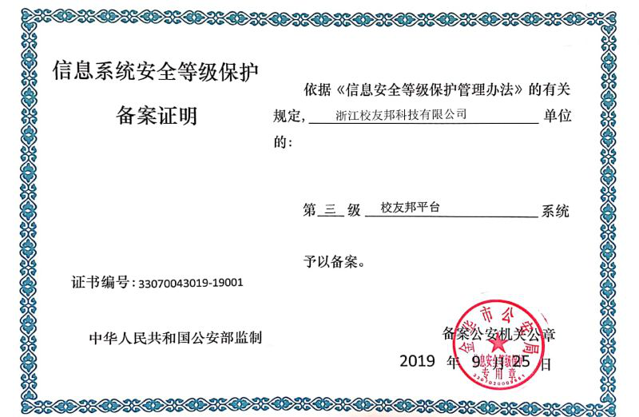

2、公安部备案号：浙公网安备33071802100252号
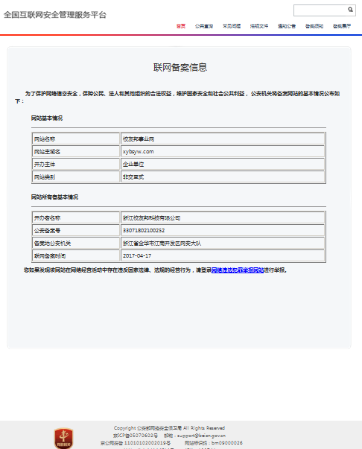
3、教育部备案号：教APP备3300043号、教APP备3300044号

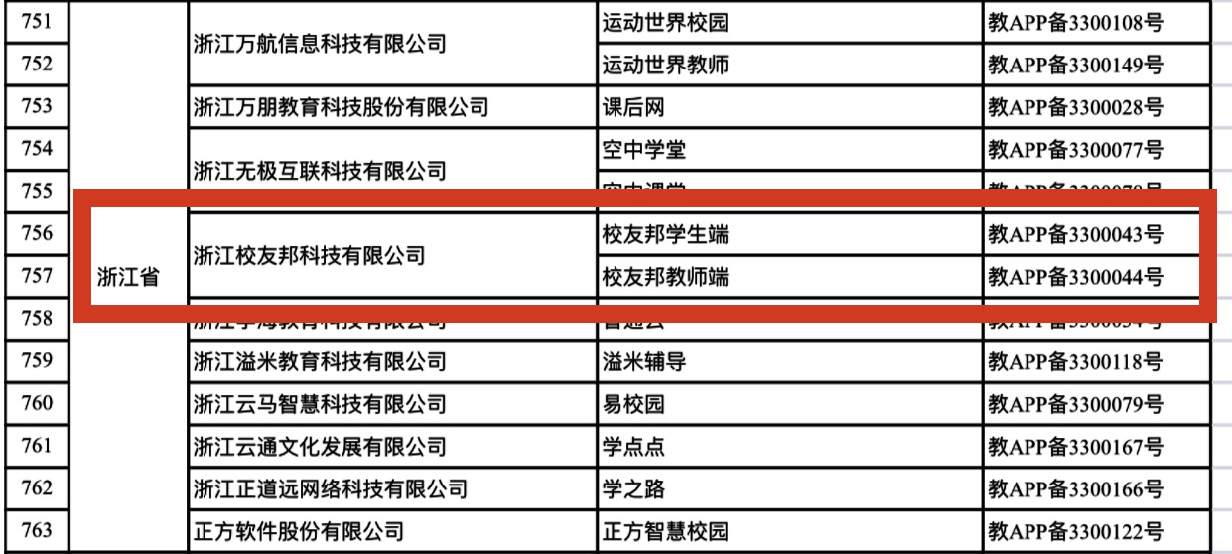

4、工信部备案号：浙ICP备14000179号
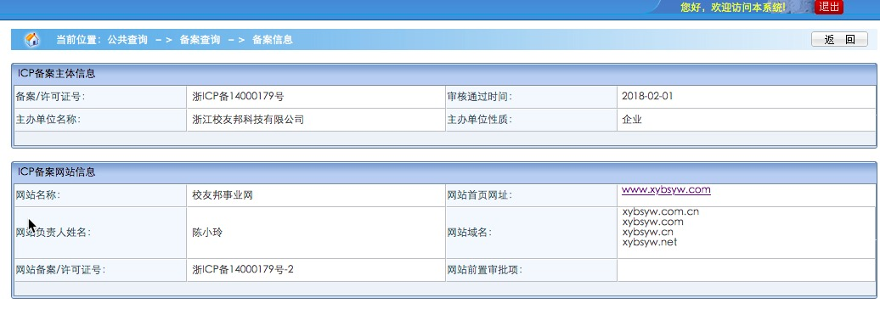

五、服务支持
1、疫情期间为学校指定人员提供线上技术指导和视频培训，服务人员通过即时通讯方式、技术热线提供支持服务，记录和解决问题。
2、保证平台正常稳定运行、日常数据备份等工作，及时解决项目运行过程中发生的各类故障以及修补各系统漏洞。
3、远程维护技术服务：提供软件开发工程师技术开发服务，定期登录应用系统，验证系统是否运行正常，主动解答用户方提出的相关系统问题。
4、免费支持服务：疫情期间平台免费提供使用，免费提供技术服务。
5、服务响应时间：1小时内回应用户要求，2小时内排除故障。
六、关于校友邦
校友邦以实习为抓手，构建学校、学生、企业三方全过程深度融合的实习实践精准就业服务平台，目前已与全国530所高校签约合作，期待为您服务！
七、联系人与联系方式（苑兆顺\王永硕）
QQ：2296332891\2429955074
电话：15861807825\18853176033

浙江校友邦科技有限公司
2020年2月

